Развитие речи. Нарваткина И.В. 1-4 гр.,12 мая 2020 г.
Времена года. Лето.
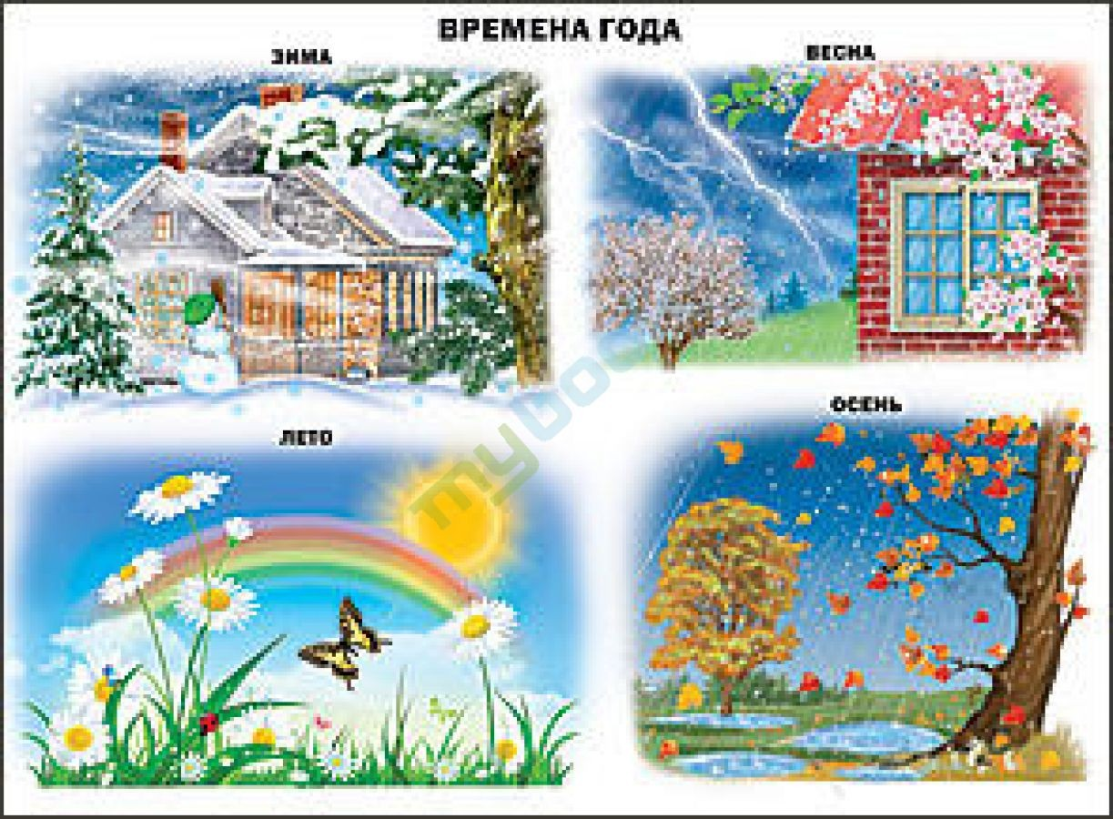
1.Беседа о временах года. (Использовать таблицу "Времена года".) Сколько времён года ты знаешь? Назови их по порядку, начиная с зимы. Сколько месяцев у каждого времени года? Найди в таблице картинку с изображением лета. Что ты видишь на этой картинке? Назови летние месяцы. Какие приметы лета ты знаешь? (Дети формулируют свои ответы с помощью взрослых.)

2.Отгадать загадки.
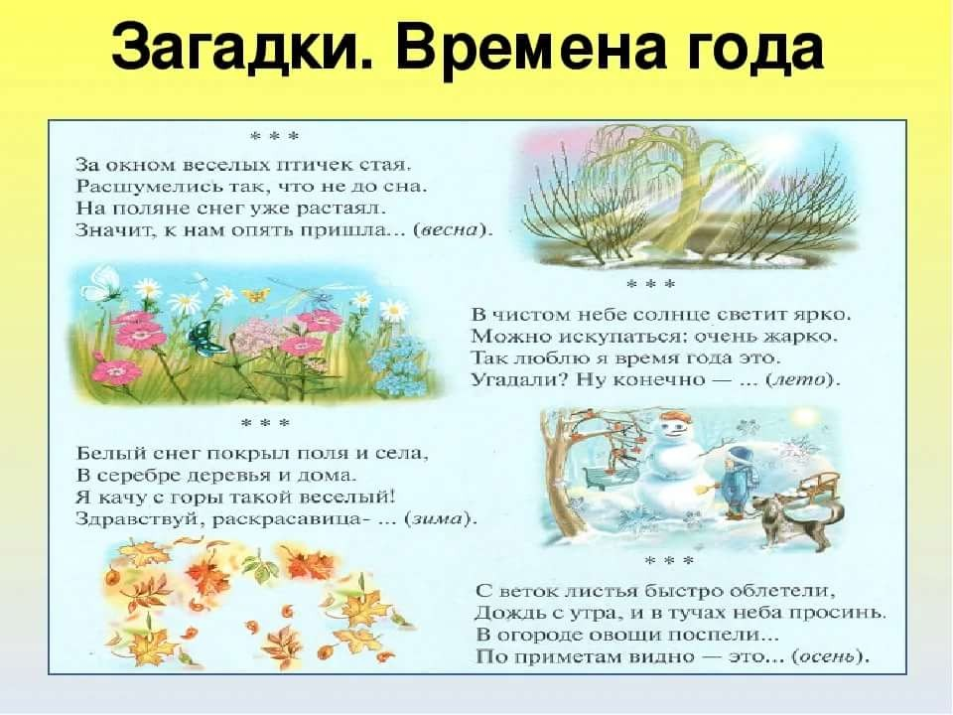

3.Обвести по точкам и раскрасить картинку.
